PIVOTA ® DX 300 3-D - velour vernickelt

BaSys - Bartels Systembeschläge

Eigenschaften

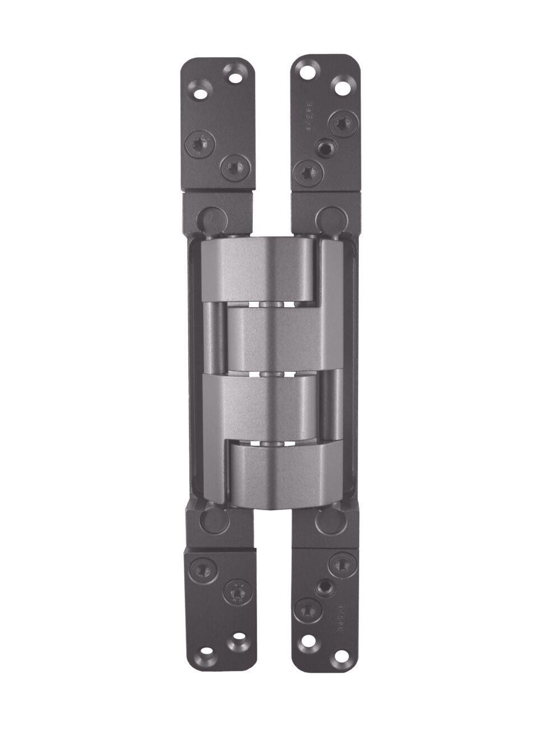

HAN:

37918

Bauart Beschlag

Feuerschutztürbeschlag

Farbton

grau

Oberfläche

vernickelt

Werkstoff

Aluminium, Edelstahl, Stahl

Ausführung Beschlag

Türband, verdeckt

Ausführung Türband

dreidimensional verstellbar

Türband

Einfräsband

Höhe Band (mm)

270,00

max. Türgewicht (kg)

300,00